**В лесах запрещается** со дня схода снежного покрова до установления устойчивой дождливой осенней погоды или образования снежного покрова:

- использовать открытый огонь в хвойных молодняках, на гарях, на участках поврежденного леса, торфяниках, в местах рубок (на лесосеках), не очищенных от порубочных остатков.

Открытый огонь (костер, мангал, жаровня) после завершения сжигания порубочных остатков или его использования с иной целью тщательно засыпается землей или заливается водой до полного прекращения тления;

- бросать горящие спички, окурки и горячую золу из курительных трубок, стекло (стеклянные бутылки, банки и др.);

- применять при охоте пыжи из горючих или тлеющих материалов;

- оставлять промасленные или пропитанные бензином, керосином или иными горючими веществами материалы в не предусмотренных специально для этого местах;

- заправлять горючим топливные баки двигателей внутреннего сгорания при работе двигателя, использовать машины с неисправной системой питания двигателя, а также курить или пользоваться открытым огнем вблизи машин, заправляемых горючим;

- выполнять работы с открытым огнем на торфяниках.

**Запрещено засорение леса отходами производства и потребления.**

**Юридические лица и граждане, осуществляющие использование лесов, обязаны:**

-рорхранить горюче-смазочные материалы в закрытой таре, производить в период пожароопасного сезона очистку мест их хранения от растительного покрова, древесного мусора, других горючих материалов и отделение противопожарной минерализованной полосой шириной не менее 1,4 метра;

- уведомлять при корчевке пней с помощью взрывчатых веществ о месте и времени проведения этих работ органы государственной власти или органы местного самоуправления;

- соблюдать нормы наличия средств предупреждения и тушения лесных пожаров при использовании лесов, утверждаемые Министерством природных ресурсов и экологии Российской Федерации, а также содержать средства предупреждения и тушения лесных пожаров в период пожароопасного сезона в готовности, обеспечивающей возможность их немедленного использования;

- в случае обнаружения лесного пожара на соответствующем лесном участке немедленно сообщать об этом по номеру телефона экстренных оперативных служб «112», а также в специализированную диспетчерскую службу по телефону «01» (с мобильного телефона - «101») и принимать все возможные меры по недопущению распространения лесного пожара.

**Граждане при пребывании в лесах обязаны:**

- соблюдать требования пожарной безопасности в лесах;

- при обнаружении лесных пожаров сообщать о лесном пожаре с использованием единого номера вызова экстренных оперативных служб «112», а также в специализированную диспетчерскую службу по телефону «01» (с мобильного телефона - «101»);

- принимать при обнаружении лесного пожара посильные меры по его тушению своими силами до прибытия сил пожаротушения;

- оказывать содействие органам государственной власти и органам местного самоуправления при тушении лесных пожаров;

- немедленно уведомлять органы государственной власти или органы местного самоуправления об имеющихся фактах поджогов или захламления лесов.

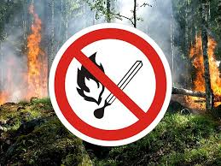

**За нарушение правил пожарной безопасности в лесах предусмотрена административная ответственность по** **ч. 1 ст. 8.32 КоАП РФ:**

**- *для граждан*:** наложение административного штрафа в размере от 15 000 до 30 000 рублей;

- ***для должностных лиц***: административный штраф от 30 000 до 50 000 рублей;

- ***для юридических лиц***: административный штраф от 100 000 до 400 000 тысяч рублей.

**За выжигание хвороста, лесной подстилки, сухой травы с нарушением требований правил пожарной безопасности на земельных участках, непосредственно примыкающих к лесам предусмотрена административная ответственность по** **ч. 2 ст. 8.32 КоАП РФ:**

- ***для граждан*** в виде административного штрафа в размере от 30 000 до 40 000 рублей;

- ***для должностных лиц*** в виде административного штрафа в размере от 40 000 до 60 000 рублей;

- ***для юридических лиц*** в виде административного штрафа от 300 000 до 500 000 рублей.

**За нарушение правил пожарной безопасности, повлекшее возникновение лесного пожара без причинения тяжкого вреда здоровью человека, предусмотрена административная ответственность по ч. 4 ст. 8.32 КоАП РФ:**

- ***для граждан*** в виде административного штрафа в размере от 50 000 до 60 000 рублей;

- ***для должностных лиц*** в виде административного штрафа в размере от 100 000 до 110 000 рублей;

- ***для юридических лиц*** в виде административного штрафа в размере от 1 000 000 до 2 000 000 рублей.

*Сведения актуальны по состоянию на 08.06.2022*

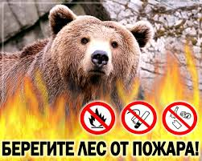



**ПРОКУРАТУРА ХАБАРОВСКОГО КРАЯ**

**ПРАВИЛА ПОЖАРНОЙ**

**БЕЗОПАСНОСТИ В ЛЕСАХ**

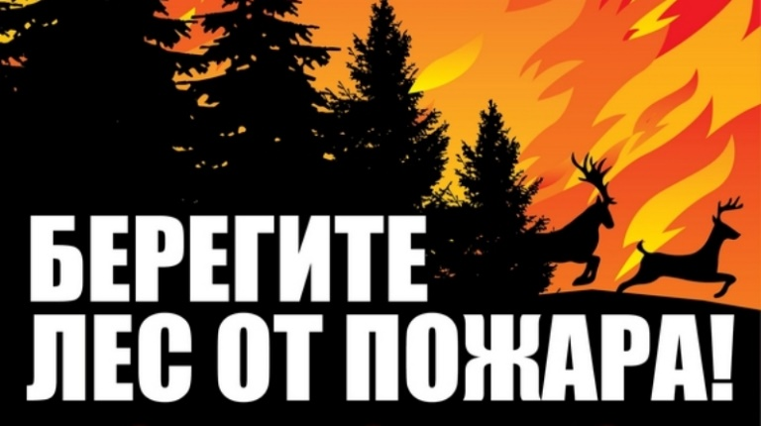

**г. Хабаровск**

**2022 г.**